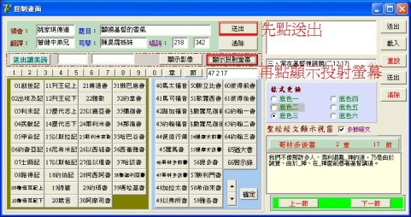
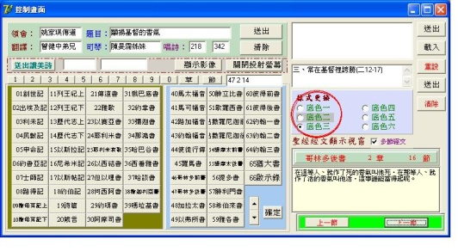
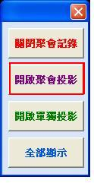
- 開啟『聚會投影系統』，點選開啟聚會投影，輸入領會、題目、翻譯、司琴，先點送出，再點顯示投射螢幕，選擇底色三。
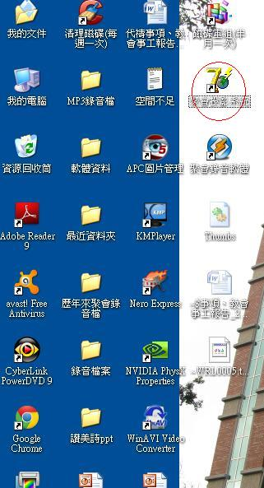
- 開啟『讚美詩PPT資料夾』，於網址列輸入讚美詩。
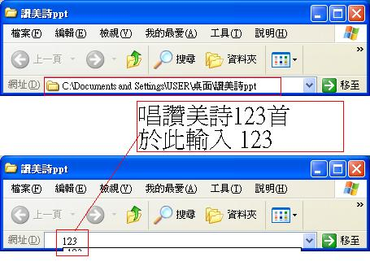
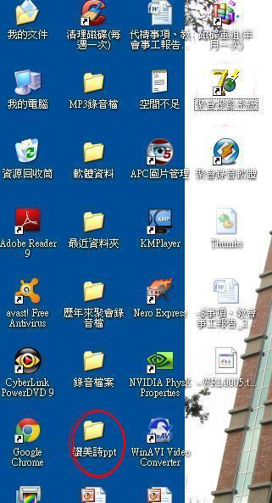
- 確定工作為於讚美詩PPT，換節時按鍵盤↓。直到唱完再按↓離開。接著在網址列輸入下一首。
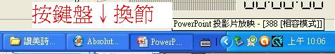
- 聚會開始，開啟聚會錄音軟體，開始錄音。
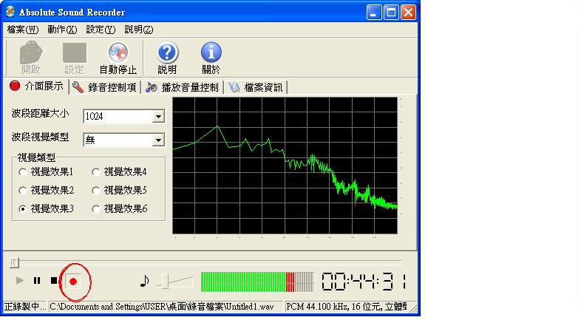
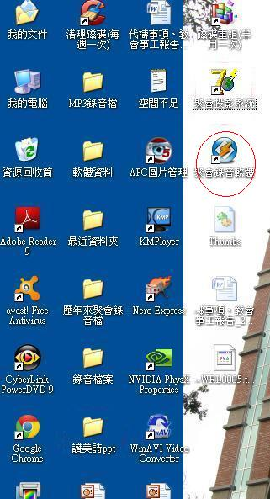

- 開始聚會時於 關閉投射螢幕下方的框 裡輸入講道者所提到之卷 章 節。
＊卷以號碼代替，卷、章、節中按空白間隔開。
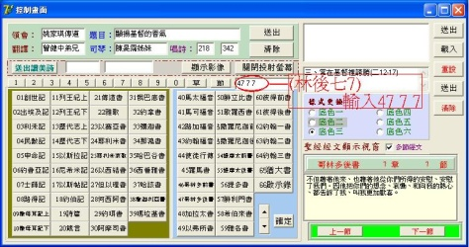
- 講道完畢錄音結束。
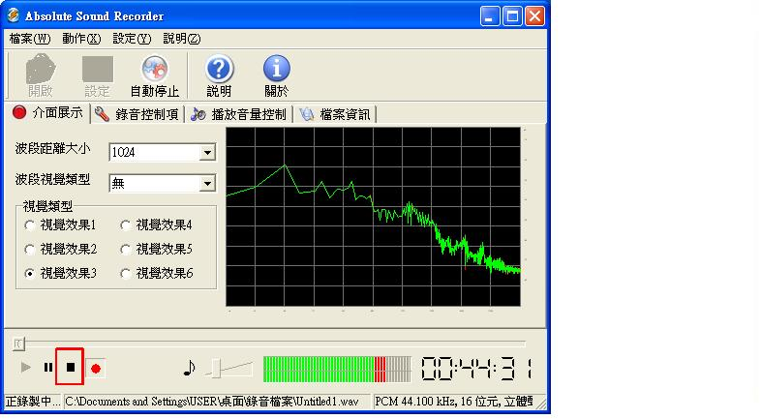
- 右鍵重新命名更改錄音檔名。
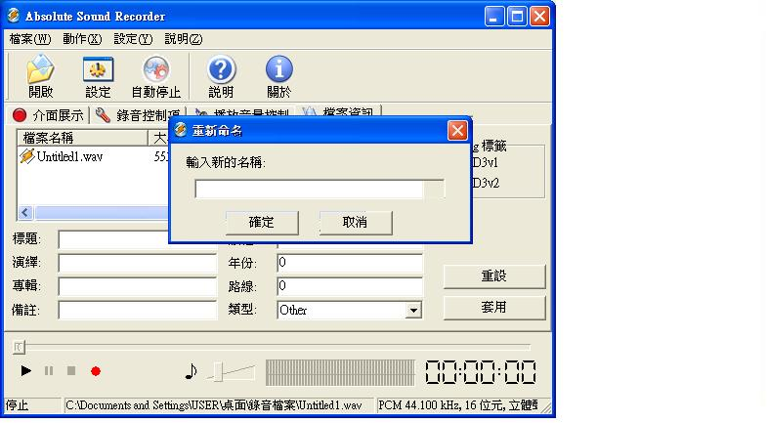
- 聚會結束再開啟『讚美詩PPT資料夾』，於網址列輸入讚美詩。
- 燒錄光碟。開啟『Nero軟體』點選音樂光碟，增加檔案，燒錄。
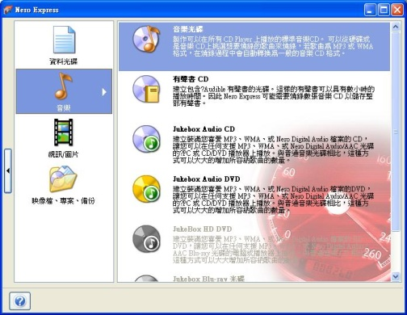
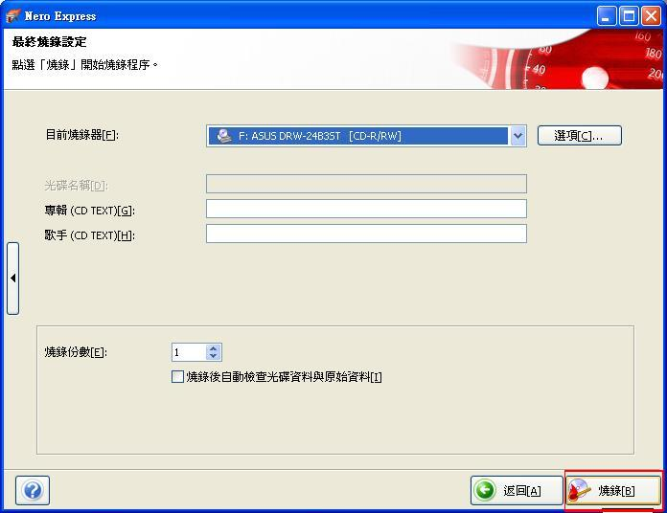
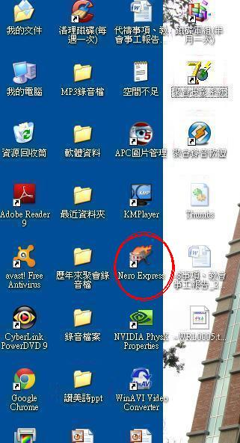
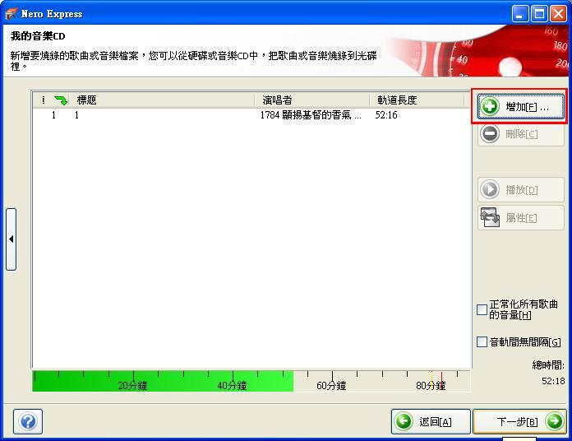
- 開啟2012XXXX代禱事項教會事工報告，點播放鍵(或按F5)。
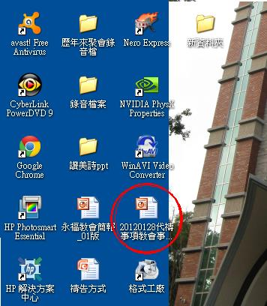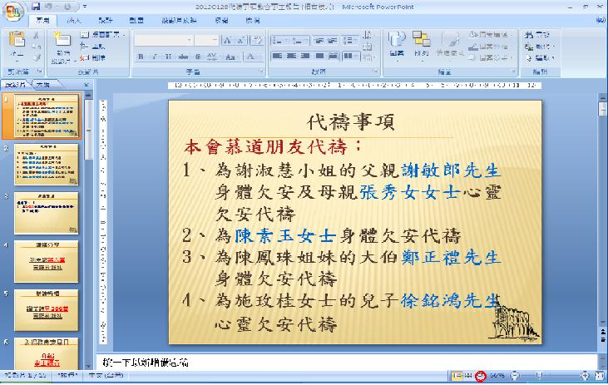
- 確定工作為 2011XXXX代禱事項教會事工報告，按鍵盤↓換頁。
